Na tabela em anexo, encontramos dados de 4 jogadores de um *game*que contemplam os pontos e moedas obtidos durante as partidas e se conseguiram lutar ou não com o chefe.

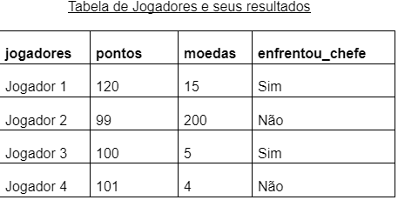

Baseado nos dados desses jogadores, foram construídas algumas expressões. Avalie cada expressão abaixo, observando as condições de cada jogador, descrito na tabela acima. Marque com V( Verdadeiro) ou F(Falso) o resultado de cada expressão.

**Dica:** Lembre-se de substituir as variáveis "pontos", "moedas" e "enfrentou_chefe" pelos valores correspondentes para cada jogador.

Expressões:

( V )Jogador 1: (pontos >= 100) and (moedas >= 5) and (enfrentou_chefe == Sim)

120 pontos and 15 moedas and Sim. A proposição é verdadeira, pois todas são verdadeiras

( F )Jogador 2: (pontos >= 100) and (moedas >= 5) and (enfrentou_chefe == Não)

99 pontos and 200 moedas and Não. A proposição é falsa, pois a proposição pontos está falsa.

( V ) Jogador 3: (pontos < 100) or (moedas < 5) or (enfrentou_chefe == Sim)

100 pontos or 05 moedas or Sim. A proposição é verdadeira, pois a proposição, enfrentou_chefe é verdadeira

( V ) Jogador 4: (pontos != 100) or (moedas != 5) or not(enfrentou_chefe == Não)

101 pontos or 4 moedas or Não. A proposição é verdadeira, pois a afirmação moedas diferente de 5 está correta conforme a tabela.